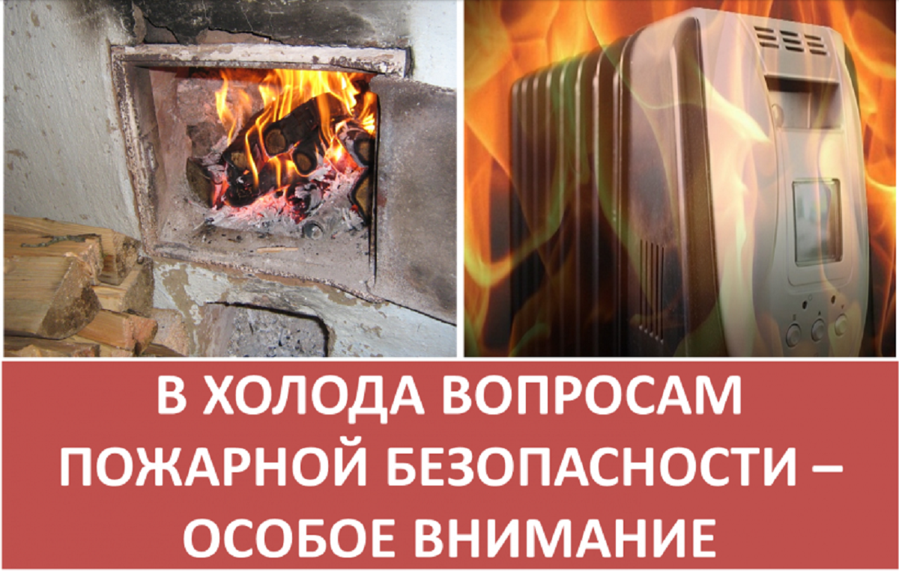
Аномальные морозы установились в области. По данным синоптиков, температура воздуха на 9 градусов ниже климатической нормы. Главное управление МЧС России по Саратовской области предупреждает, что при похолодании повышаются риски возникновения пожаров, как в быту, так и в нежилом секторе.
При похолодании население начинает обогревать себя и свои жилища всеми возможными способами – усиленно топятся печи, включаются обогреватели. Социологи даже отмечают, что в морозы люди чаще пьют горячий чай, чтобы согреться.
Рекомендации сотрудников МЧС гражданам остаются прежними – быть предельно осторожными с огнём и пожароопасными предметами. Источники повышенной опасности при низких температурах наружного воздуха - печное отопление, газовое и электрооборудование.
Во избежание пожара в жилье необходимо соблюдать совсем несложные правила:
- не оставлять без присмотра топящиеся печи и включённые электроприборы;
- не допускать перекала печи;
- не позволять детям и недееспособным членам семьи следить за отопительными и обогревательными приборами;
- не перегружать электропроводку, включая одновременно несколько мощных бытовых приборов;
- использовать электроприборы только в соответствии с инструкцией, если срок эксплуатации бытового прибора истёк, он в любой момент может стать источником возгорания;
- не использовать самодельные обогреватели и другие электроприборы кустарного производства.
Если начался пожар, нужно немедленно позвонить по телефону 01 или по мобильному 101. Затем как можно быстрее покинуть горящее помещение. Не теряйте времени на спасение имущества, главное – спасти себя и других людей, попавших в беду.
Не оставляйте детей без присмотра! Не допускайте нахождение их без сопровождения взрослых в вечернее и ночное время с 22.00 до 06.00 часов.
Владельцам автомобилей следует помнить, чтобы не лишиться авто в результате возгорания, прогревать его необходимо только под присмотром и разрешёнными способами.
Обслуживающему персоналу зданий и учреждений от руководства до сторожей также необходимо быть особенно внимательными. Контроль пожарного состояния объектов должен быть усилен.

